PROTOCOLO DE BIOSEGURIDAD PARA LA TOMA DE TEMPERATURA

Objetivo:

El presente protocolo se realiza con el fin de documentar los pasos para la toma de temperatura, a través de la cámara de identificación facial que se encuentra ubicada al ingreso y salida de la UCM, lo mismo que el uso del termómetro corporal de referencia Termómetro infrarrojo sin contacto, como medida de prevención ante la emergencia sanitaria Covid-19.

Alcance:

El presente documento está dirigido a toda la comunidad universitaria (Colaboradores, estudiantes, contratistas y visitantes) de la UCM

Información General

Los síntomas manifestados por las personas que presentan Covid-19 al inicio de la enfermedad son fiebre, tos y mialgias o fatiga, por ello es importante y útil la toma de temperatura corporal para detectar personas contagiadas en sus etapas iniciales.

Las herramientas utilizadas en la UCM para hacer la medición de la temperatura corporal, son:

-Cámaras de Identificación facial y toma de temperatura ubicadas al ingreso y la salida de la institución.
-Termómetros infrarrojos, los cuales trabajan detectando la energía infrarroja y la emisividad de la superficie a evaluar, de este modo puede traducir esto en el nivel de temperatura que presenta.

Dichos elementos se utilizan como estrategia para la prevención del Covid-19 y como medida de seguimiento a las personas que presenten temperatura superior a 37.5°C con el fin de definir su manejo por el servicio médico.

El personal asignado por la UCM para esta función debe:

- Garantizar que el personal que vaya a ingresar a la Institución mantenga la distancia de 2 metros, utilizando los puntos marcados en el piso y que indican el lugar de ubicación de las personas.
- Antes de iniciar el proceso de toma de temperaturas con el termómetro infrarrojo lavarse las manos con aguan y jabón para no contaminar el equipo.
- Limpiar el termómetro infrarrojo con un paño o toalla de mano desechable impregnados con alcohol al 60%. Teniendo siempre cuidado de no mojar excesivamente los controles y pantalla del mismo para evitar dañarlo.
- Tomar la temperatura con cámara al 100% del personal que ingrese y salga de la UCM.
- Las personas que ingresen y salgan en vehículos o motocicletas deben registrarse en la portería de principal pasando por la cámara de identificación de la institución para que quede el reporte de la asistencia.
- Verificar el registro en el sistema de información de la cámara el diligenciamiento del Test de Condiciones diarias de salud, la temperatura y la identificación de la persona tanto en el ingreso como en la salida.
- Si alguna persona en la toma de temperatura tiene un registro mayor a 37.5°C o informa que él o algún miembro de su familia presenta síntomas de Covid-19 (fiebre, tos, dolor de garganta, malestar general, cefalea, secreción nasal, cansancio, diarrea), no deber ingresar a las instalaciones, por lo tanto se debe apartar de la fila ubicándose en un lugar donde pueda reposar por 5 minutos para darle tiempo al organismo a que regule la temperatura corporal, si efectuado este ejercicio se vuelve a registrar una temperatura mayor a 37.5°C, y se deberá notificar inmediatamente al servicio médico y al personal de Seguridad y Salud en el Trabajo. Mientras tanto no se puede dejar ingresar a la persona asignándole una ubicación lejana a las demás personas para evitar posibles contagios.
- Todas las personas a las que se le tome temperatura deben estar usando el tapabocas sin válvulas cubriendo totalmente la nariz y la boca, incluida la persona que está haciendo o acompañando el proceso.
- Durante las tomas de temperatura es importante que se lave las manos por lo menos cada dos horas o utilice gel antibacterial.
- Una vez termine la actividad deberá nuevamente desinfectar el equipo de toma de temperatura y lavarse las manos con agua y jabón.

USO DEL TERMÓMETRO INFRAROJO CORPORAL

Termómetro IT-122 | Pasos para su uso
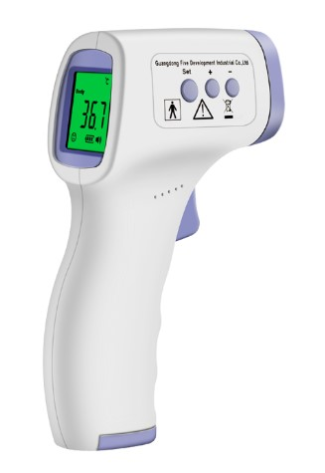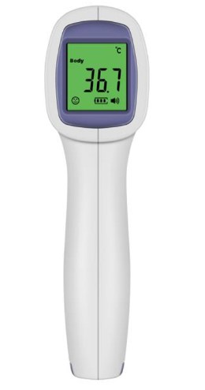  Palanca de  accionamiento  Pantalla  para lectura  de  resultados  El  termómetro  debe  permanecer  en estado  “Body” y °C | - Lávese las manos con agua y jabón antes de usar el termómetro.  - Ubicar el termómetro corporal a una distancia entre 5 y 8cm en la parte lateral de la frente de la persona. Recuerde usar siempre los EPP protección de ojos (Gafas o careta) y tapabocas sin válvulas cubriendo la nariz y la boca para realizar la toma de temperatura.  - Con la pantalla apagada presione la palanca de accionamiento para tomar la temperatura. Al escuchar el sonido suelte la palanca de accionamiento y registre la temperatura en la planilla.  - Proceda con una nueva toma de temperatura con la persona que continua en la fila.  - En caso de presentarse personas con temperaturas mayores 37.5°C, informe inmediatamente al servicio médico y a Seguridad y Salud en el Trabajo.  - Al terminar el procedimiento de toma de temperatura y desinfección del equipo, lavase las manos con agua y jabón. En caso de no ser posible aplique gel antibacterial al 60%.

Nota: los termómetros deben marcar una temperatura en un rango entre 35°C y 41°C, si el termómetro marca una temperatura superior o inferior a la antes mencionada debe comunicarse inmediatamente con el área de Seguridad y Salud en el Trabajo para la revisión del equipo.

Elaboró | Revisó | Aprobó | Fecha de vigencia
Líder de Seguridad y salud en el Trabajo | Dirección de Aseguramiento de la Calidad | Rectoría | Febrero 2021

Item | Modificación
Todo el documento | Se revisó y actualizó por la Líder de SG-SST para incluir las cámaras de identificación facial y toma de temperatura.

